Муниципальный профессионально – педагогический конкурс
«Воспитатель года 2019»
________________________________________________

Муниципальное бюджетное дошкольное образовательное учреждение
«Детский сад с приоритетным осуществлением деятельности
по физическому направлению развития детей № 30»

Сочинение на тему:

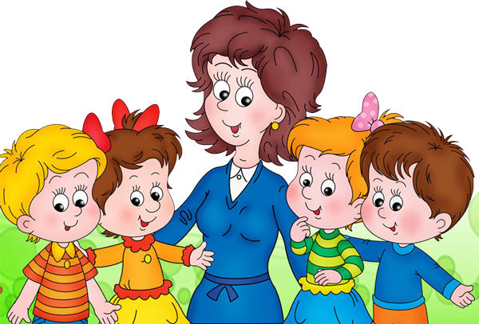

Автор:
Тагирова
Оксана Ильдусовна,
воспитатель МБДОУ №30
первая квл. категория

2019г.
Сочинение: «Я – воспитатель будущего»
Жанр: интервью с самим собой.

Как трудно быть «дневною» мамой,
Для двух десятков малышей.
Дневная мама!- как ни странно,
Но это так подходит ей.
(В. Саврасов)
Перед каждым человеком рано или поздно встаёт вопрос «Кем быть?».
Закончив общеобразовательную школу № 8 в поселке Буланаш, я поступила в УРГПУ на факультет юриспруденции, специальность – учитель права. Но почему стала именно воспитателем? Да потому, что очень люблю детей. Вы спросите, а что в школе не любят? Да нет конечно, любят, но детский сад – это каждый день что – то новое, незабываемое - интересное: первые слова, увлечения, действия, открытия. Ни дня без приключений. Я считаю себя для детей второй мамой, и уверенна, что такого же мнения любой воспитатель. Мне очень приятно, когда ребёнок, утром придя в детский сад, улыбается и быстрее бежит ко мне навстречу, детский сад для него – это радость, уют и тепло, а уходя говорит «пока», вместо досвидания и в этом и есть любовь и доверие.
Я — воспитатель детского сада № 30 «Журавушка» п. Буланаш Артемовского района.
Моя профессия вызывает разные эмоции: осуждения, жалость, радость, грусть, но я с гордостью могу ответить: «Это мой выбор, моя жизнь, я «детство проживаю каждый день».
Важность своей профессии я осознаю, когда вижу глаза малышей, наполненные счастьем, глаза, готовые познавать мир, они ловят каждое твое слово, мимику, настроение. И я понимаю, я нужна и важна им. Мне бы очень хотелось, и я стараюсь быть не над ними, а быть рядом, быть другом, помочь им в разных ситуаций, защитить каждого, оберегать.
Я думаю, что каждый со мной согласится, не так важно кричать, осуждающе смотреть, а попробовать нежно, мягко, понятно для ребенка объяснить, и тогда окружающий мир для него будет гармоничным и понятным.
Профессия воспитателя, на мой взгляд – нелегкий труд, он должен поддерживать детей своей любовью, своим теплом. Пытаться дать ответы на бесконечные вопросы «Где? Когда? Почему?». Пытаться направить их бесконечную энергию в нужное русло. Всё это делает меня более энергичней, даёт ощущение новых сил! Ведь недаром в далекие времена профессия воспитатель называлась «садовница». Труд педагога был, сравним с работой садовника, который бережно ухаживал за цветами. Считалось, что необходимо помогать ребенку, взращивать его, как росток.
Я горжусь своей профессией и непросто горжусь, а я счастлива, что располагаю:
- доверием и уважением детей;
- возможностью узнать и воспитать новое поколение;
- увлечением каждого ребенка, перерастающего в его достижения;
- признанием и оценкой своего труда.
На мой взгляд, у воспитателя огромная задача, совместить то, что требует будущее, и то, что складывалось испокон веков. Время не стоит на месте, оно движется вперед, но все рано или поздно возвращается на круги своя. За плечами есть знания, но чем больше становится багаж, тем чаще делаешь остановки и пересматриваешь содержимое багажа и ловишь себя на мысли, что многого не хватает.
Какими качествами должен обладать современный педагог?
Это такие ценности: доброта, душевность, любовь к своему делу и к людям, знание особенностей детской психологии, умение учить и творить, непрерывное самообразование и самопознание.
Современный воспитатель - друг, с которым можно поговорить по душам, доверить сокровенные тайны, получить совет и поддержку. Он должен быть одинаково внимателен и справедлив ко всем детям, чтобы каждый из них мог почувствовать его тепло, заботу и любовь в своем сердце.
Для ребенка важно, чтобы его воспринимали как личность со всеми его достоинствами и недостатками, так как особое влияние на него оказывают окружающие, среди которых воспитатель занимает далеко не последнее место. Настоящий педагог – это ученик своих воспитанников, поэтому современный воспитатель постоянно в поиске. Невозможно помочь в том, что не знаешь или не делаешь сам.
Современные дети и без помощи взрослых, получают огромный поток информации: смотрят телевизоры, пользуются сотовыми телефонами, компьютерами, интернетом. Значит, к уровню образованности воспитателя будущего предъявляются еще более высокие требования.
Уже в наше время, а тем более в будущем, главной задачей педагогов становится не просто научить, а научить учиться, то есть показать наиболее удобный путь получения информации, поэтому воспитателю самому необходимо обновлять знания по ИКТ.
Я бы сказала так: «Воспитатель будущего должен идти не в ногу со временем, а на шаг вперед».
Современный педагог должен не только знать, как привить ребенку любовь к ближнему, к природе, обществу, труду, осознанию, и ценностным основам жизни – добру, истине, красоте. Быть примером для ребенка, вести активный образ жизни. Рационально планировать свой рабочий день и уметь активно отдыхать: находить время для посещения театра, выставок, участвовать в общественной жизни поселка, детского сада, ходить в походы и экскурсии со своей семьей.
Да, современный воспитатель должен применять современные педагогические технологии, но не в ущерб лучшим человеческим качествам. Педагог на все века остается, прежде всего «наставником души». Лучшим источником для меня служит народная педагогика. Если врачи и психологи для лечения детей попавших в сложные жизненные ситуации берут сказку, то для педагога это жизненные уроки – кладезь народной мудрости. Можно сто раз беседовать о добре и зле, а результат будет нулевым. В руках современного педагога самое совершенное оружие – слово, поэтому нужно помнить заповедь: «Не навреди» и умело использовать в своей деятельности сказки, учитывая при этом психологические и физиологические особенности младшего школьного возраста.
Современный воспитатель, я считаю, должен быть хорошим рассказчиком и сказочником, обладать артистизмом, хорошей мимикой. Умело и эмоционально рассказанная сказка, дает не столько знаний, сколько информацию для размышления, а также снимает психологическую и эмоциональную нагрузку, способствует развитию воображения и фантазии.
Думаю, быть воспитателем трудно, но возможно. Главное, надо учиться быть счастливыми. Ведь несчастный педагог никогда не воспитает счастливого человека.
У счастливого педагога воспитанники испытывают состояние счастья: они действуют, творят, ощущают, что их любят и желают им добра.
И поэтому я честно могу сказать, что я – воспитатель.
Каков же итог?
А итога нет, потому что моя профессия воспитатель – имеет начало
и не имеет конца….

